二、简答题
22．元宵佳节，湖城许多人燃放孔明灯（如图）祈福。
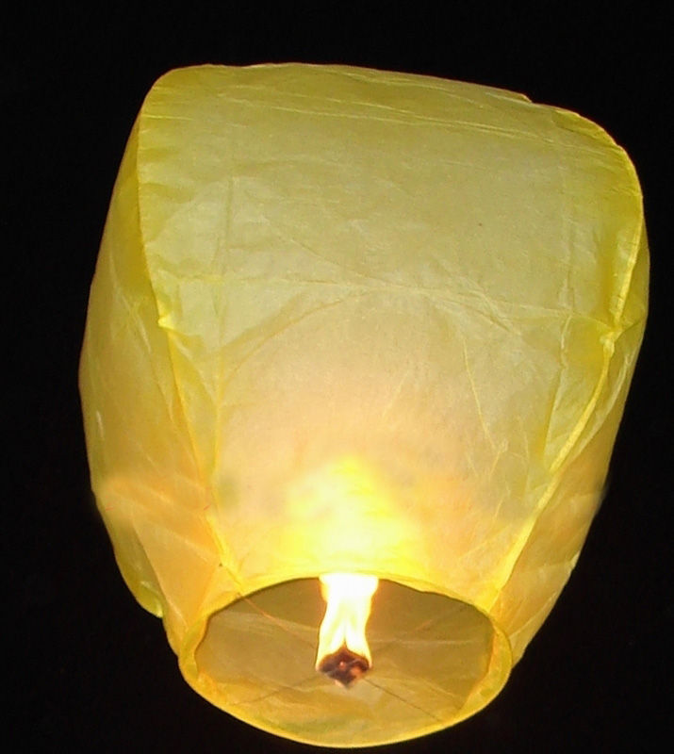
（1）孔明灯上升时，灯罩内的气体密度＿＿＿＿（选填“大于”、“小于”或“等于”）灯罩外的空气密度。
（2）孔明灯内火焰温度高达300℃以上，燃烧时一旦飘落到加油站、森林、居民区等地，易使可燃物温度达到＿＿＿＿而引发火灾，因此我市现已禁止燃放孔明灯。
答案：（1）小于
（2）着火点
25．如图为某中学生发明的验磁器，其制作方法是将小磁针穿过泡沫塑料，调整泡沫塑料的体积与位置使它们水平悬浮在水中。
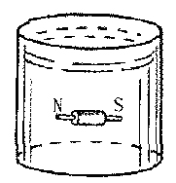
（1）小磁针和泡沫塑料悬浮水中时受到的浮力＿＿＿＿（选填“大于”、“等于”或“小于”）它们所受的重力。
（2）把该验磁器放入到磁场中，能指示＿＿＿＿（选填“仅水平方向”或“任意方向”）的磁场方向。
答案：（1）等于
（2）任意方向
28．魔术师表演了魔术——“神奇的戒指”（如图），魔术的奥秘是：双手拉长穿过戒指的橡皮筋，低处的手中留下一段橡皮筋；保持双手位置不变，低处的手慢慢地放出这段橡皮筋，橡皮筋在收缩过程中，戒指就从低处慢慢上升，给观众留下了戒指会自动上升的假象。该魔术表演中：用力拉长橡皮筋表明力能使物体发生＿＿＿＿；戒指在橡皮筋上不会下滑是因为受到了＿＿＿＿力的作用。
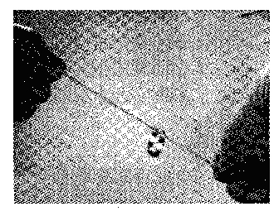
答案：形变 摩擦

